**PONTIFÍCIA UNIVERSIDADE CATÓLICA DE MINAS GERAIS  
NÚCLEO DE EDUCAÇÃO A DISTÂNCIA**

**Pós-graduação *Lato Sensu* em Desenvolvimento de Aplicações Web**

**João Jorge Lobo Brito**

**SISTEMA DE GESTÃO DE CLÍNICA MÉDICA - HEALTHY**

Belo Horizonte

2018

**João Jorge Lobo Brito**

**SISTEMA DE GESTÃO DE CLÍNICA MÉDICA - HEALTHY**

Trabalho de Conclusão de Curso de Especialização em Desenvolvimento de Aplicações Web como requisito parcial à obtenção do título de especialista.

Orientador(a):

Belo Horizonte

2018 **RESUMO**

Informatizar uma clínica médica de forma adequada traz benefícios como o controle dos processos e gestão de pacientes, o que contribui para a sobrevivência do negócio ante um cenário competitivo de prestação de serviços médicos. O sistema de gestão de clínica médica *Healty*, propõe uma solução afim de agilizar o agendamento de consultas, solicitação de exames e demais tarefas cotidianas das clínicas médicas e consultórios. Com o *Healthy* é possível cadastrar convênios médicos para os paciêntes afim de obter dados estatísticos através de um painel que de forma simples e objetiva contribui para tomada de decisões mais acertivas. O *Healthy* é uma aplicação web que opta pelo simples para minimizar a barreira de aceitação dos usuários, inclusive os menos experientes, e a sua construção está sobre uma base sólida e robusta fornecida pela plataforma node.js em conjunto com os *frameworks* Angular e Express.js gerenciado pelo banco de dados não relacional MongoDB, fechando a conhecida pilha de desenvolvimento *javascript MEAN*, além do poderoso *framework* *bootstrap* dando responsividade e elegância à aplicação.

Palavras-chave: Gerenciamento. Clínicas. Consultórios. Aplicação Web. MEAN. Healthy.

**SUMÁRIO**

1. Apresentação 6

1.1. Contexto 6

1.2. Público alvo 6

1.3. Requisitos 6

1.3.1. Requisitos funcionais 6

1.3.2. Requisitos não funcionais 8

2. Modelagem 8

2.1. Diagrama de casos de uso 8

2.2. Atores 8

2.3. Detalhamento dos casos de uso 9

2.3.1. Logar no sistema 9

2.3.2. Cadastrar usuário 10

2.3.3. Cadastrar médico 11

2.3.4. Cadastrar paciente 12

2.3.5. Cadastrar convênio 14

2.3.6. Cadastrar medicamentos 15

2.3.7. Definir o horário de atendimento 17

2.3.8. Cadastrar consulta 17

2.3.9. Alterar o status da consulta 19

2.3.10. Solicitar exame 20

2.3.11. Receber o exame 21

2.3.12. Receitar medicamento 22

2.4. Interfaces 23

2.4.1. Tela de Login 24

2.4.2. Tela principal do sistema 25

2.4.3. Tela de cadastro de usuário 27

2.4.4. Tela de cadastro de médicos 28

2.4.5. Tela de cadastro de pacientes 30

2.4.6. Tela de cadastro de convênios 32

2.4.7. Tela de cadastro de medicamentos 33

2.4.8. Tela de cadastro do horário de funcionamento 35

2.4.9. Tela de agendamento de consulta 36

2.4.10. Tela de registro do atendimento 38

2.4.11. Tela do receituário de medicamentos 40

2.4.12. Tela de solicitação de exame 41

2.5. Diagrama de classes 43

3. Projeto 43

3.1. Arquitetura de *software* 43

3.2. Arquitetura da informação 43

4. Testes 43

5. URL 44

5.1. Aplicação web 44

5.2. Repositório código-fonte 44

REFERÊNCIAS 44

# 1. Apresentação

## 1.1. Contexto

O gerenciamento de consultas e pacientes é essencial para o sucesso de qualquer consultório ou clínica médica, entretanto, em diversas ocasiões este trabalho ainda é feito manualmente, sem nenhuma ou bem pouca padronização e de forma desorganizada, causando a descentralização das informações, sendo necessário consultar um ou mais funcionários para verificar os eventos que já ocorreram ou ainda estão por acontecer, impossibilitando a geração de estatísticas e dificultando o contato das clínicas com seus pacientes, gerando uma possível insatisfação por falta de confirmação de consulta ou até mesmo de uma resposta rápida no momento de agendar um atendimento. Neste contexto surge a necessidade de um sistema que centralize as informações e seja capaz de recuperá-las rapidamente.

## 1.2. Público alvo

O público alvo do sistema está compreendido entre:

* Profissionais de medicina que realizem atendimento no consultório
* Recepcionistas que marcam consultas e recepcionam os pacientes

## 1.3. Requisitos

## 1.3.1. Requisitos funcionais

1. O sistema deverá gerenciar o cadastro dos profissionais que atendem na clínica (inserção, exclusão, alteração e consulta);
2. O sistema deverá gerenciar os usuários que terão acesso ao sistema, e a permissão de cada um nas funcionalidades;
3. O sistema deverá controlar os dias e horários disponíveis para marcação de consultas para os médicos que atendem na clínica;
4. O sistema deverá gerenciar o cadastro dos pacientes atendidos na clínica (inserção, exclusão, alteração e consulta);
5. O sistema deverá controlar o cadastro do histórico clínico do paciente e armazenar os medicamentos prescritos, exames solicitados e os resultados obtidos (inserção, exclusão, alteração e consulta);
6. O sistema deverá gerenciar a marcação de consultas dos pacientes de acordo com as agendas dos médicos;
7. O sistema deve prover opções de marcar, pesquisar e cancelar, além de registro do histórico das consultas visando identificar estatísticas de atendimentos;
8. O sistema deverá prover registro da emissão de receitas de medicamentos aos pacientes;
9. O sistema deverá gerenciar a solicitação dos exames aos pacientes;
10. O sistema deverá gerenciar o recebimento do exame feito pelo paciente, repassando ao medico o resultado, e caso desejado, entregando o resultado ao paciente;
11. O sistema deverá contemplar os tipos de exames possíveis;
12. O sistema deverá gerenciar os nomes dos medicamentos que podem ser incluídos nos receituários. Devem ser registrados nome genérico, nome de fábrica e fabricante;
13. O sistema deverá controlar o cadastro de convênios médicos atendidos na clínica (inclusão, exclusão, alteração e consulta) e os pacientes poderão ter ou não relação com os convênios cadastrados.

## 1.3.2. Requisitos não funcionais

1. O sistema deve ser responsivo, isto é, ser operado por meio de computadores, *tablets* ou *smartphones*.
2. O sistema deve funcionar exclusivamente como uma aplicação web;
3. O sistema deve usar o conceito *MEAN* de desenvolvimento web, alé do *Bootstrap*.

# 2. Modelagem

## 2.1. Diagrama de casos de uso

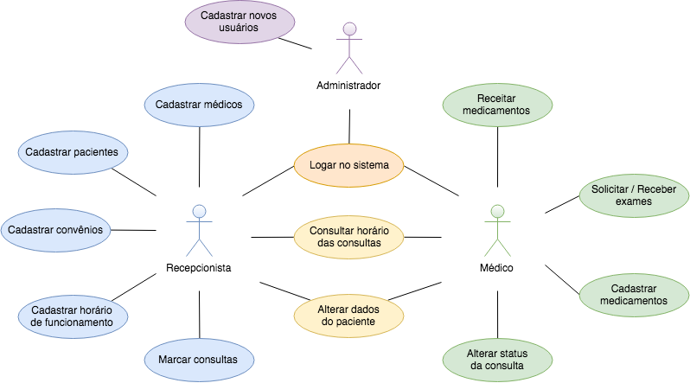

Figura - Diagrama de caso de uso

## 2.2. Atores

O sistema possui os seguintes atores:

* Médico: Este é responsável por fazer o atendimentos aos pacientes, logo, ele deve poder alterar os status das consultas, solicitar e receber os exames, cadastrar os remédios, alterar os cadastros dos pacientes e consultar a agenda para saber os horários de atendimento;
* Recepcionista: Este ator é responsável por fazer o cadastro dos médicos, registrar os pacientes e suas informações, cadastrar o horário de funcionamento, marcar as consultas, verificar a agenda de atendimentos e cadastrar o horário de funcionamento da clínica;
* Administrador do sistema: Responsável por cadastrar os usuários e definir os seus perfis de acesso.

## 2.3. Detalhamento dos casos de uso

## 2.3.1. Logar no sistema

Pré-condições

1. O usuário precisa possuir um usuário e senha cadastrado no sistema.

Fluxo principal

1. O sistema apresenta uma interface com os campos de usuário e senha necessários para a autenticação do usuário;
2. O usuário preenche os campos usuário e senha e clica no botão Entrar;
3. O sistema valida os dados de entrada;
4. O usuário acessa a página inicial do sistema;
5. Caso de uso encerrado.

## 2.3.2. Cadastrar usuário

Pré-condições

1. O usuário deve estar autenticado no sistema com o perfil de administrador.

Fluxo principal

1. O sistema lista os usuários cadastrados;
2. O usuário solicita a criação de um novo registro;
3. O usuário preenche os campos necessários para gravação;
4. Sistema valida os dados de entrada e exibe uma mensagem de aviso caso haja alguma inconsistência;
5. Usuário corrige a inconsistência caso exista e grava;
6. Sistema grava as informações e exibe a lista de usuários atualizada;
7. Caso de uso encerrado.

Fluxo alternativo – Edição

1. O sistema lista os usuários cadastrados;
2. O usuário solicita a edição de um registro;
3. O usuário altera os dados desejados e salva;
4. Sistema valida os dados de entrada e exibe uma mensagem de aviso caso haja alguma inconsistência;
5. Usuário corrige a inconsistência caso exista e grava;
6. Sistema grava as informações e exibe a lista de usuários atualizada;
7. Caso de uso encerrado.

Fluxo alternativo – Exclusão

1. O sistema lista os usuários cadastrados;
2. O usuário solicita a exclusão de um registro;
3. O sistema solicita a confirmação da exclusão;
4. O usuário confirma a exclusão;
5. O sistema lista os usuários cadastrados, atualizado, sem o usuário recém excluído.
6. Caso de uso encerrado.

## 2.3.3. Cadastrar médico

Pré-condições

1. O usuário deve estar autenticado no sistema com o perfil de recepcionista.

Fluxo principal

1. O sistema lista os médicos cadastrados;
2. O usuário solicita a criação de um novo registro;
3. O usuário preenche os campos necessários para gravação;
4. Sistema valida os dados de entrada e exibe uma mensagem de aviso caso haja alguma inconsistência;
5. Usuário corrige a inconsistência caso exista e grava;
6. Sistema grava as informações e exibe a lista de médicos atualizada;
7. Caso de uso encerrado.

Fluxo alternativo – Edição

1. O sistema lista os médicos cadastrados;
2. O usuário solicita a edição de um registro;
3. O usuário altera os dados desejados e salva;
4. Sistema valida os dados de entrada e exibe uma mensagem de aviso caso haja alguma inconsistência;
5. Usuário corrige a inconsistência caso exista e grava;
6. Sistema grava as informações e exibe a lista de médicos atualizada;
7. Caso de uso encerrado.

Fluxo alternativo – Exclusão

1. O sistema lista os médicos cadastrados;
2. O usuário solicita a exclusão de um registro;
3. O sistema solicita a confirmação da exclusão;
4. O usuário confirma a exclusão;
5. O sistema lista os médicos cadastrados sem o médico recém excluído.
6. Caso de uso encerrado.

## 2.3.4. Cadastrar paciente

Pré-condições

1. O usuário deve estar autenticado no sistema com o perfil de recepcionista.

Fluxo principal

1. O sistema lista os pacientes cadastrados;
2. O usuário solicita a criação de um novo registro;
3. O usuário preenche os campos necessários para gravação;
4. Sistema valida os dados de entrada e exibe uma mensagem de aviso caso haja alguma inconsistência;
5. Usuário corrige a inconsistência caso exista e grava;
6. Sistema grava as informações e exibe a lista de pacientes atualizada;
7. Caso de uso encerrado.

Fluxo alternativo – Edição

Pré-condição

1. O usuário autenticado no sistema deve possuir o perfil de recepcionista ou de médico.

Fluxo

1. O sistema lista os pacientes cadastrados;
2. O usuário solicita a edição de um registro;
3. O usuário altera os dados desejados e salva;
4. Sistema valida os dados de entrada e exibe uma mensagem de aviso caso haja alguma inconsistência;
5. Usuário corrige a inconsistência caso exista e grava;
6. Sistema grava as informações e exibe a lista de pacientes atualizada;
7. Caso de uso encerrado.

Fluxo alternativo – Exclusão

1. O sistema lista os pacientes cadastrados;
2. O usuário solicita a exclusão de um registro;
3. O sistema solicita a confirmação da exclusão;
4. O usuário confirma a exclusão;
5. O sistema lista os pacientes cadastrados sem o paciente recém excluído.
6. Caso de uso encerrado.

## 2.3.5. Cadastrar convênio

Pré-condições

1. O usuário deve estar autenticado no sistema com o perfil de recepcionista.

Fluxo principal

1. O sistema lista os convênios cadastrados;
2. O usuário solicita a criação de um novo registro;
3. O usuário preenche os campos necessários para gravação;
4. Sistema valida os dados de entrada e exibe uma mensagem de aviso caso haja alguma inconsistência;
5. Usuário corrige a inconsistência caso exista e grava;
6. Sistema grava as informações e exibe a lista de convênios atualizada;
7. Caso de uso encerrado.

Fluxo alternativo – Edição

1. O sistema lista os convênios cadastrados;
2. O usuário solicita a edição de um registro;
3. O usuário altera os dados desejados e salva;
4. Sistema valida os dados de entrada e exibe uma mensagem de aviso caso haja alguma inconsistência;
5. Usuário corrige a inconsistência caso exista e grava;
6. Sistema grava as informações e exibe a lista de convênios atualizada;
7. Caso de uso encerrado.

Fluxo alternativo – Exclusão

1. O sistema lista os convênios cadastrados;
2. O usuário solicita a exclusão de um registro;
3. O sistema solicita a confirmação da exclusão;
4. O usuário confirma a exclusão;
5. O sistema lista os convênios cadastrados sem o convênio recém excluído.
6. Caso de uso encerrado.

## 2.3.6. Cadastrar medicamentos

Pré-condições

1. O usuário deve estar autenticado no sistema com o perfil de médico.

Fluxo principal

1. O sistema lista os medicamentos cadastrados;
2. O usuário solicita a criação de um novo registro;
3. O usuário preenche os campos necessários para gravação;
4. Sistema valida os dados de entrada e exibe uma mensagem de aviso caso haja alguma inconsistência;
5. Usuário corrige a inconsistência caso exista e grava;
6. Sistema grava as informações e exibe a lista de medicamentos atualizada;
7. Caso de uso encerrado.

Fluxo alternativo – Edição

1. O sistema lista os medicamentos cadastrados;
2. O usuário solicita a edição de um registro;
3. O usuário altera os dados desejados e salva;
4. Sistema valida os dados de entrada e exibe uma mensagem de aviso caso haja alguma inconsistência;
5. Usuário corrige a inconsistência caso exista e grava;
6. Sistema grava as informações e exibe a lista de medicamentos atualizada;
7. Caso de uso encerrado.

Fluxo alternativo – Exclusão

1. O sistema lista os medicamentos cadastrados;
2. O usuário solicita a exclusão de um registro;
3. O sistema solicita a confirmação da exclusão;
4. O usuário confirma a exclusão;
5. O sistema lista os medicamentos cadastrados sem o medicamento recém excluído.
6. Caso de uso encerrado.

## 2.3.7. Definir o horário de atendimento

Pré-requisito

1. O usuário deve estar autenticado no sistema com o perfil de recepcionista.

Fluxo principal

1. Sistema exibe uma grade com os horários divididos de meia em meia hora para todos os dias da semana;
2. O usuário marca as opções em que a clínica realiza atendimento;
3. A cada alteração o sistema já vai efetivando automaticamente as informações no banco de dados, não sendo necessário o usuário clicar em nenhum botão para gravar.

## 2.3.8. Cadastrar consulta

Pré-condições

1. O usuário deve estar autenticado no sistema com o perfil de recepcionista.

Fluxo principal

1. O sistema lista todas as consultas marcadas do mês atual;
2. O usuário solicita a criação de um novo registro;
3. O usuário preenche os campos necessários para gravação, incluindo o paciente e o médico;
4. O sistema verifica se o horário da consulta está vago e se o médico está livre, caso não, o sistema solicita ao usuário uma alteração das informações inconsistentes;
5. Usuário corrige as inconsistências caso existam e grava novamente;
6. Sistema grava as informações e exibe novamente a lista atualizada de todas as consultas marcadas;
7. Caso de uso encerrado.

Fluxo alternativo – Edição

1. O sistema lista todas as consultas marcadas no mês atual;
2. O usuário escolhe um registro, podendo utilizar um dos filtros disponíveis no sistema e solicita a edição de uma das consultas;
3. O usuário altera os dados desejados e salva;
4. Sistema valida os dados de entrada e exibe uma mensagem de aviso caso haja alguma inconsistência;
5. Usuário corrige as possíveis inconsistências e grava;
6. Sistema grava as informações e exibe novamente a lista atualizada de todas as consultas marcadas no mês;
7. Caso de uso encerrado.

Fluxo alternativo – Exclusão

1. O sistema lista todas as consultas marcadas no mês atual;
2. O usuário escolhe um registro, podendo utilizar um dos filtros disponíveis no sistema e solicita a edição de uma das consultas;
3. O usuário solicita a exclusão da consulta;
4. O sistema solicita a confirmação da exclusão;
5. O usuário confirma a exclusão;
6. O sistema exclui a consulta e lista novamente todas as consultas marcadas no mês atual;
7. Caso de uso encerrado.

## 2.3.9. Alterar o status da consulta

Pré-requisito

1. O usuário deve estar autenticado no sistema com o perfil de médico.

Fluxo principal

1. O médico escolhe a consulta que irá realizar;
2. O sistema exibe todos os dados da consulta;
3. O médico clica no botão iniciar o atendimento;
4. O sistema altera o status da consulta para Em andamento;
5. O médico realiza o atendimento ao paciente, registra todas as informações da consulta e então, no final clica no botão Finalizar atendimento;
6. O sistema altera o status da consulta para Finalizada e ela não poderá mais ser alterada;
7. Caso de uso encerrado;

## 2.3.10. Solicitar exame

Pré-requisito

1. O usuário deve estar autenticado no sistema com o perfil de médico.

Fluxo principal

1. O médico escolhe a consulta que irá realizar;
2. O sistema exibe todos os dados da consulta;
3. O médico clica no botão iniciar o atendimento;
4. O sistema altera o status da consulta para Em andamento;
5. O médico realiza o atendimento ao paciente, e clica no botão Solicitar exame;
6. O sistema exibe uma tela para que o médico possa indicar os detalhes do exame;
7. Após confirmar a solicitação do exame, o sistema exibe um relatório para que a informação seja impressa;
8. O usuário imprime a solicitação de exame;
9. Caso de uso encerrado.

Fluxo alternativo – Alteração do exame

1. O sistema lista todas as consultas marcadas no mês atual;
2. O médico escolhe um registro, podendo utilizar um dos filtros disponíveis no sistema e clica para visualizar os dados da consulta;
3. O sistema exibe todos os dados da consulta, inclusive as observações feitas pelo médico e o exame;
4. O médico clica no exame que foi solicitado naquela consulta;
5. O sistema exibe todas as informações do exame;
6. O médico clica no exame;
7. O sistema exibe todas as informações do exame;
8. Médico altera as informações desejadas e salva;
9. Sistema exibe a tela para impressão do exame;
10. Médico imprime a solicitação do exame e entrega ao paciente;
11. Caso de uso encerrado.

Fluxo alternativo – Reimpressão do exame

1. O sistema lista todas as consultas marcadas no mês atual;
2. O médico escolhe um registro, podendo utilizar um dos filtros disponíveis no sistema e clica para visualizar os dados da consulta;
3. O sistema exibe todos os dados da consulta, inclusive as observações feitas pelo médico e o exame;
4. O médico clica no exame que foi solicitado naquela consulta;
5. O sistema exibe todas as informações do exame;
6. O médico clica no botão para reimpressão do exame;
7. O sistema exibe o exame para impressão;
8. Médico imprime a solicitação de exame e entrega ao paciente. Não é necessário clicar no botão salvar ou cancelar, pois foi feita apenas uma reimpressão;
9. Caso de uso encerrado.

## 2.3.11. Receber o exame

Pré-requisito

1. O usuário deve estar autenticado no sistema com o perfil de médico.

Fluxo principal

1. O médico visualiza uma tela com todas os exames por ele solicitado e através da própria grade de consulta ele consegue verificar o status dos exames;
2. Caso o exame não esteja mais com o status pendente e sim com o status realizado, o médico pode clicar no registro para ver mais detalhes;
3. Ao entrar para ver detalhes, o sistema exibe todos os detalhes especificados pelo laboratório e o médico pode optar por imprimir ou apenas visualizar os dados;
4. Caso de uso encerrado.

## 2.3.12. Receitar medicamento

Pré-requisito

1. O usuário deve estar autenticado no sistema com o perfil de médico.

Fluxo principal

1. O médico escolhe a consulta que irá realizar;
2. O sistema exibe todos os dados da consulta;
3. O médico clica no botão iniciar o atendimento;
4. O sistema altera o status da consulta para Em andamento;
5. O médico realiza o atendimento ao paciente, e clica no botão Receitar medicamento;
6. O sistema exibe uma tela para que o médico possa indicar quais os medicamentos serão receitados e o detalhe de cada uma das indicações;
7. Após confirmar, o sistema exibe um relatório para que a receita seja impressa e entregue ao paciente;
8. Caso de uso encerrado.

Fluxo alternativo – Alteração da receita

1. O sistema lista todas as consultas marcadas no mês atual;
2. O médico escolhe um registro, podendo utilizar um dos filtros disponíveis no sistema e clica para visualizar os dados da consulta;
3. O sistema exibe todos os dados da consulta, inclusive as observações feitas pelo médico e a receita;
4. O médico clica na receita que foi solicitada naquela consulta;
5. O sistema exibe todas as informações da receita;
6. O médico clica na receita;
7. O sistema exibe todas as informações da receita;
8. Médico altera as informações desejadas e salva;
9. Sistema exibe a tela para impressão da receita;
10. Médico imprime a receita e entrega ao paciente;
11. Caso de uso encerrado.

Fluxo alternativo – Reimpressão da receita

1. O sistema lista todas as consultas marcadas no mês atual;
2. O médico escolhe um registro, podendo utilizar um dos filtros disponíveis no sistema e clica para visualizar os dados da consulta;
3. O sistema exibe todos os dados da consulta, inclusive as observações feitas pelo médico e a receita;
4. O médico clica na receita que foi solicitada naquela consulta;
5. O sistema exibe todas as informações da receita;
6. O médico clica no botão para reimpressão da receita;
7. O sistema exibe a receita para impressão;
8. Médico imprime a receita e entrega ao paciente. Não é necessário clicar no botão salvar ou cancelar, pois foi feita apenas uma reimpressão da receita;
9. Caso de uso encerrado.

## 2.4. Interfaces

O leiaute do sistema foi inteiramente pensado para ser limpo e de simples compreensão. Todas as telas são responsivas e podem ser utilizadas normalmente em tablets e smartphones, mas aqui apresentarei imagens retiradas de um computador pessoal.

## 2.4.1. Tela de Login

A tela de login é utilizada por todos os utilizadores do sistema: administradores, médicos e recepcionistas para fazer a autenticação na plataforma e então ter acesso às demais funcionalidades.

### 2.4.1.1. Interface

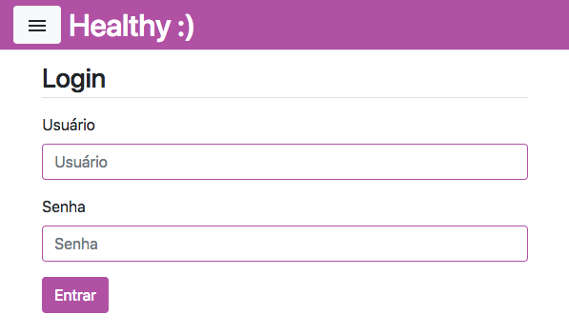

### 2.4.1.2. Detalhamento

|  |  |  |  |  |  |  |
| --- | --- | --- | --- | --- | --- | --- |
| **#** | **Nome** | **Descrição** | **Valores válidos** | **Formato** | **Tipo** | **Restrições** |
| 1 | Usuário | Usuário cadastrado no sistema | Alfanumérico | - | Texto | Obrigatório, Editável |
| 2 | Senha | Senha do usuário | Alfanumérico | - | Texto | Obrigatório, Editável |
| 3 | Nível de acesso | Lista de possíveis níveis de acesso disponíveis no sistema | Administrador, Recepcionista e médico | - | Lista | Obrigatório |

### 2.4.1.3. Comandos

|  |  |  |  |
| --- | --- | --- | --- |
| **#** | **Nome** | **Ação** | **Restrições** |
| 1 | Entrar | Valida os dados entrados pelo usuário e libera o acesso ao sistema.  Se alguma informação estiver faltando ou se a combinação de usuário e senha não conferir com as informações guardadas, o sistema exibe uma mensagem de alerta | Sempre habilitado |

### 2.4.1.4. Diagrama de estados

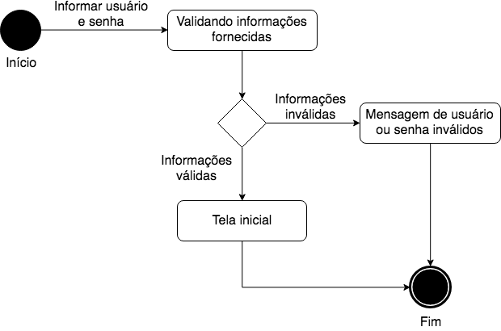

## 2.4.2. Tela principal do sistema

A tela principal do sistema é a interface que recepciona os usuários que acabaram de logar. Através dela o usuário verifica as consultas marcadas para os próximos dias e tem acesso ao restante das funcionalidades disponíveis para ele. Todas as opções do menu estão disponíveis, porém ao entrar nas opções nem todas as funcionalidades estarão disponíveis, irá depender do perfil de acesso.

### 2.4.2.1. Interface

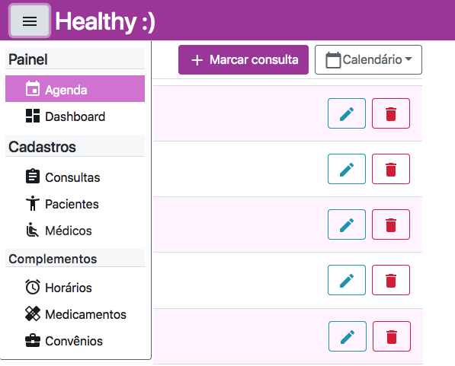

### 2.4.2.2. Detalhamento

|  |  |  |  |  |  |  |
| --- | --- | --- | --- | --- | --- | --- |
| **#** | **Nome** | **Descrição** | **Valores válidos** | **Formato** | **Tipo** | **Restrições** |
| 1 | Menu Agenda | Opção de acesso à agenda, que também é a tela principal do sistema | - | - | Menu | Acessível |
| 2 | Menu Dashboard | Opção de acesso ao Dashboard do sistema | - | - | Menu | Acessível |
| 3 | Menu Consulta | Opção de acesso às consultas do sistema | - | - | Menu | Acessível |
| 4 | Menu Pacientes | Opção de acesso aos pacientes cadastrados no sistema | - | - | Menu | Acessível |
| 5 | Menu Médicos | Opção de acesso aos médicos cadastrados no sistema | - | - | Menu | Acessível |
| 6 | Menu Convênios | Opção de acesso aos convênios cadastrados no sistema | - | - | Menu | Acessível |
| 7 | Menu Medicamentos | Opção de acesso aos medicamentos cadastrados no sistema | - | - | Menu | Acessível |
| 8 | Menu Horário | Opção de acesso ao horário de atendimento da clínica | - | - | Menu | Acessível |

### 2.4.2.3. Comandos

|  |  |  |  |
| --- | --- | --- | --- |
| **#** | **Nome** | **Ação** | **Restrições** |
| 1 | Acessar Agenda | Sistema redireciona o acesso para a página de manutenção da agenda | Sempre habilitado |
| 2 | Acessar Dashboard | Sistema redireciona o acesso para a página de dashboard | Sempre habilitado |
| 3 | Acessar Consultas | Sistema redireciona o acesso para a página de manutenção das consultas | Sempre habilitado |
| 4 | Acessar Médicos | Sistema redireciona o acesso para a página de manutenção dos médicos | Sempre habilitado |
| 5 | Acessar Pacientes | Sistema redireciona o acesso para a página de manutenção dos pacientes | Sempre habilitado |
| 6 | Acessar Convênios | Sistema redireciona o acesso para a página de manutenção dos convênios | Sempre habilitado |
| 7 | Acessar Medicamentos | Sistema redireciona o acesso para a página de manutenção dos medicamentos | Sempre habilitado |
| 8 | Acessar Horários | Sistema redireciona o acesso para a página de manutenção dos horários | Sempre habilitado |
| 9 | Logoff | Realiza o logoff e volta para a tela de autenticação | Sempre habilitado |

## 2.4.3. Tela de cadastro de usuário

Essa tela é exibida apenas para o administrador do sistema, pois, é nela que serão cadastrados novos usuários do sistema. Aqui será possível criar usuários médicos, recepcionistas e até mesmo outros administradores do sistema.

### 2.4.3.1. Interface

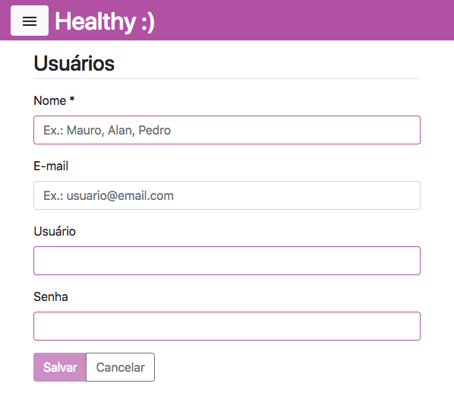

### 2.4.3.2. Detalhamento

|  |  |  |  |  |  |  |
| --- | --- | --- | --- | --- | --- | --- |
| **#** | **Nome** | **Descrição** | **Valores válidos** | **Formato** | **Tipo** | **Restrições** |
| 1 | Nome | Nome do usuário | Alfanumérico | - | Texto | Obrigatório, Editável |
| 2 | E-mail | E-mail do usuário | E-mail válido | xxx@xx  x.com |  | Editável |
| 3 | Usuário | Usuário que será utilizado na tela de login | Alfanumérico | - | Texto | Obrigatório, Editável, Deve ter pelo menos 3 caracteres |
| 4 | Senha | Senha de acesso ao sistema | Alfanumérico | ******* | Texto | Obrigatório, Editável, Deve ter pelo menos 5 caracteres |

### 2.4.3.3. Comandos

|  |  |  |  |
| --- | --- | --- | --- |
| **#** | **Nome** | **Ação** | **Restrições** |
| 1 | Confirmar | Valida os dados entrados pelo usuário e grava os valores no banco de dados.  Se houver alguma inconsistência ou algum valor obrigatório não preenchido, o registro não será salvo e o usuário será informado | Sempre habilitado |
| 2 | Cancelar | Cancela todas as alterações feitas pelo usuário na tela | Sempre habilitado |

### 2.4.3.4. Diagrama de estados

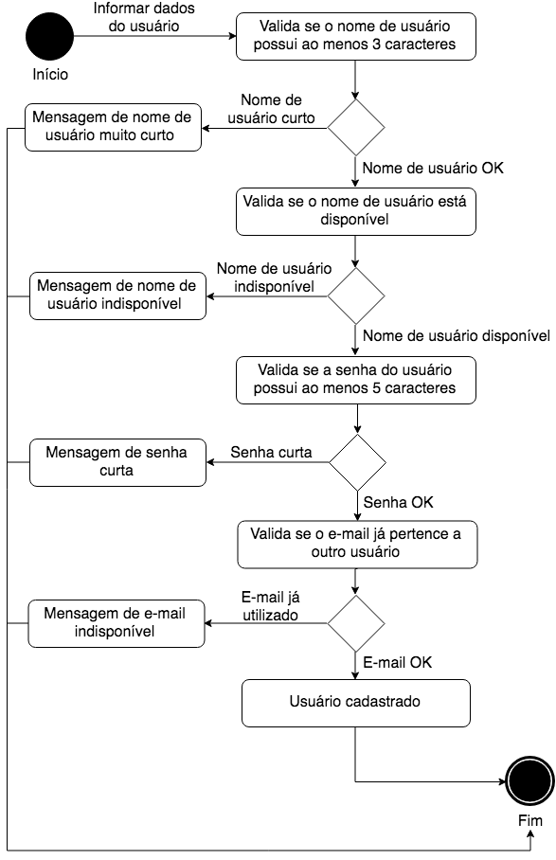

## 2.4.4. Tela de cadastro de médicos

Essa tela é utilizada pelas recepcionistas/secretárias para realizar o cadastro dos médicos que atendem no consultório ou clínica.

### 2.4.4.1. Interface

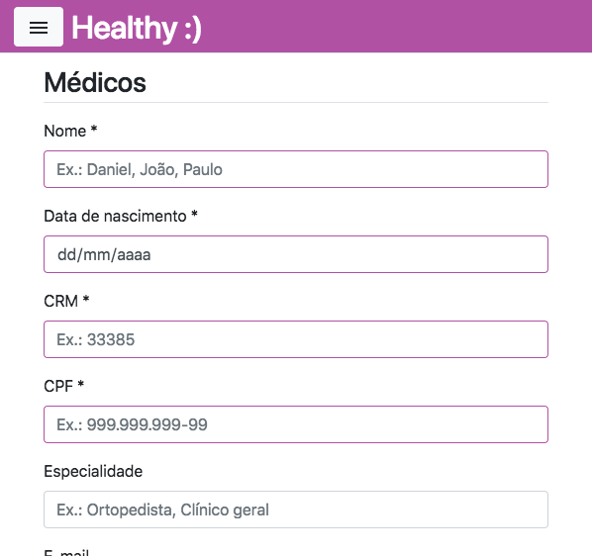

### 2.4.4.2. Detalhamento

|  |  |  |  |  |  |  |
| --- | --- | --- | --- | --- | --- | --- |
| **#** | **Nome** | **Descrição** | **Valores válidos** | **Formato** | **Tipo** | **Restrições** |
| 1 | Nome | Nome do médico | Alfanumérico | - | Texto | Obrigatório, Editável |
| 2 | Data de nascimento | Data de nascimento do médico | Numérico | dd/mm/  yyyy | Data | Obrigatório, Editável |
| 3 | CRM | número que o profissional adquire após realizar a inscrição no Conselho Regional de Medicina | Numérico | - | Texto | Obrigatório, Editável |
| 3 | CPF | CPF do médico | Numérico | 999.999.  999-99 | Texto | Obrigatório, Editável |
| 4 | Especialidade | Área de especialização do médico | Alfanumérico | - | Texto | Editável |
| 5 | E-mail | E-mail do médico | E-mail válido | xxx@xxx.com | Texto | Editável |
| 6 | Telefone | Telefone de contato do médico | Numérico | (99) 99999-9999 | Texto | Editável |

### 2.4.4.3. Comandos

|  |  |  |  |
| --- | --- | --- | --- |
| **#** | **Nome** | **Ação** | **Restrições** |
| 1 | Confirmar | Valida os dados entrados pelo usuário e grava os valores no banco de dados.  Se houver alguma inconsistência ou algum valor obrigatório não preenchido, o registro não será salvo e o usuário será informado | Sempre habilitado |
| 2 | Cancelar | Cancela todas as alterações feitas pelo usuário na tela | Sempre habilitado |

### 2.4.4.4. Diagrama de estados

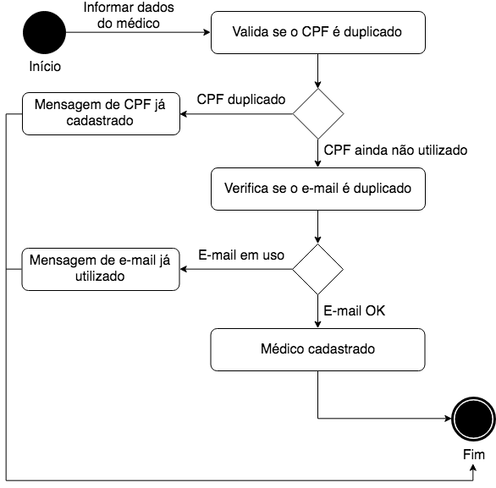

## 2.4.5. Tela de cadastro de pacientes

Essa tela é utilizada para as recepcionistas/secretárias realizarem o cadastro dos pacientes que se consultarão na clínica.

### 2.4.5.1. Interface

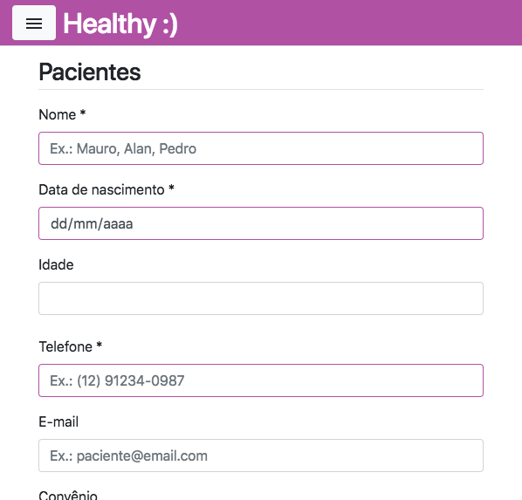

### 2.4.5.2. Detalhamento

|  |  |  |  |  |  |  |
| --- | --- | --- | --- | --- | --- | --- |
| **#** | **Nome** | **Descrição** | **Valores válidos** | **Formato** | **Tipo** | **Restrições** |
| 1 | Nome | Nome do paciente | Alfanumérico | - | Texto | Obrigatório, Editável |
| 2 | Data de nascimento | Data de nascimento do paciente | Numérico | dd/mm/  yyyy | Data | Obrigatório, Editável |
| 3 | Idade | Idade calculada de acordo com a data de nascimento do paciente | Numérico | - | Número | Não editável |
| 4 | Telefone | Telefone de contato do paciente | Numérico | (99) 99999-9999 | Texto | Obrigatório, Editável |
| 5 | E-mail | E-mail de contato do paciente | E-mail válido | xxx@xxx.com | Texto | Editável |
| 6 | Convênio | Lista de convênios previamente cadastrados | - | - | Lista | Editável |
| 7 | Altura | Altura do paciente | Numérico | - | Texto | Editável |
| 8 | Peso | Peso do paciente | Numérico | - | Texto | Editável |
| 9 | CEP | CEP da residência do paciente | Numérico | 99999-999 | Texto | Editável |
| 10 | Número | Número da residência do paciente | Alfanumérico | - | Texto | Editável |
| 11 | Complemento | Complemente referente à residência do paciente | Alfanumérico | - | Texto | Editável |
| 12 | Rua | Nome da rua da residência do paciente | Alfanumérico | - | Texto | Editável |
| 13 | Bairro | Bairro referente à residência do paciente | Alfanumérico | - | Texto | Editável |
| 14 | Cidade | Cidade referente à residência do paciente | Alfanumérico | - | Texto | Editável |
| 15 | Estado | Estado referente à residência do paciente | Alfanumérico | - | Texto | Editável |

### 2.4.5.3. Comandos

|  |  |  |  |
| --- | --- | --- | --- |
| **#** | **Nome** | **Ação** | **Restrições** |
| 1 | Consultar CEP | Ao sair do campo CEP, se houver um valor válido cadastrado, o sistema busca as informações complementares do CEP informado, como a rua, bairro, cidade, estado e complemento.  A consulta de CEP é feita através do webservice disponibilizado pelo site http://viacep.com.br/. | Executado apenas quando um CEP válido é informado |
| 1 | Confirmar | Valida os dados entrados pelo usuário e grava os valores no banco de dados.  Se houver alguma inconsistência ou algum valor obrigatório não preenchido, o registro não será salvo e o usuário será informado. | Sempre habilitado |
| 2 | Cancelar | Cancela todas as alterações feitas pelo usuário na tela. | Sempre habilitado |

### 2.4.5.4. Diagrama de estados

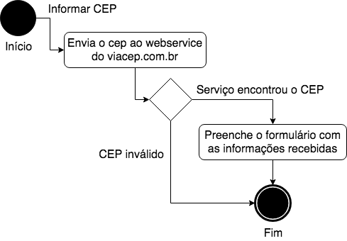

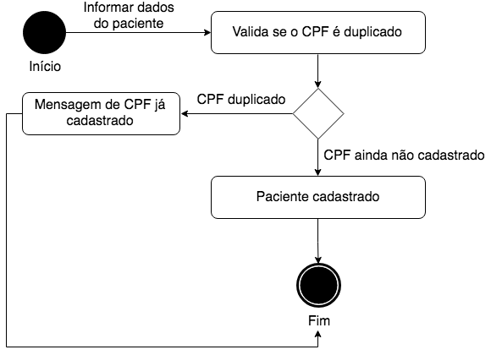

## 2.4.6. Tela de cadastro de convênios

Essa tela é os recepcionistas realizam a inclusão e manutenção dos convênios. Os médicos possuem acesso apenas de leitura a esse contexto.

### 2.4.6.1. Interface

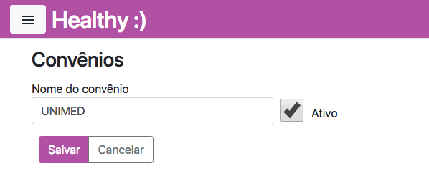

### 2.4.6.2. Detalhamento

|  |  |  |  |  |  |  |
| --- | --- | --- | --- | --- | --- | --- |
| **#** | **Nome** | **Descrição** | **Valores válidos** | **Formato** | **Tipo** | **Restrições** |
| 1 | Nome | Nome do convênio | Alfanumérico | - | Texto | Obrigatório, Editável |
| 2 | Ativo | Indicação se o convênio está ativo para ser utilizado em consultas ou não | Booleano | - | Checkbox | Editável |

### 2.4.6.3. Comandos

|  |  |  |  |
| --- | --- | --- | --- |
| **#** | **Nome** | **Ação** | **Restrições** |
| 1 | Confirmar | Valida os dados entrados pelo usuário e grava os valores no banco de dados.  Se houver alguma inconsistência ou algum valor obrigatório não preenchido, o registro não será salvo e o usuário será informado | Sempre habilitado |
| 2 | Cancelar | Cancela todas as alterações feitas pelo usuário na tela | Sempre habilitado |

### 2.4.6.4. Diagrama de estados

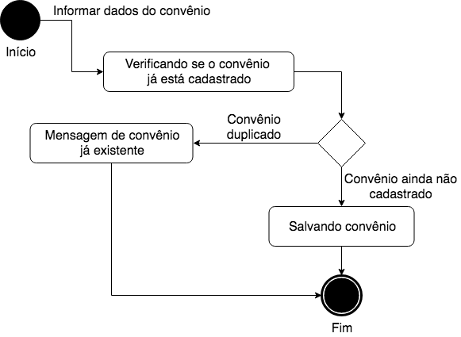

## 2.4.7. Tela de cadastro de medicamentos

Essa tela é onde os médicos realizam a inclusão e manutenção dos medicamentos que ficarão disponíveis na receita. Os recepcionistas possuem acesso apenas de leitura a esse contexto.

### 2.4.7.1. Interface

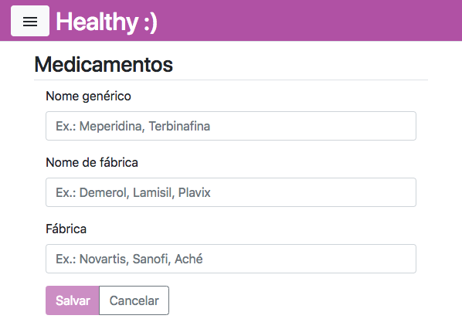

### 2.4.7.2. Detalhamento

|  |  |  |  |  |  |  |
| --- | --- | --- | --- | --- | --- | --- |
| **#** | **Nome** | **Descrição** | **Valores válidos** | **Formato** | **Tipo** | **Restrições** |
| 1 | Nome genérico | Nome genérico do medicamento | Alfanumérico | - | Texto | Obrigatório, Editável |
| 2 | Nome de fábrica | Nome de fábrica do medicamento | Alfanumérico | - | Texto | Editável |
| 3 | Nome da fábrica | Nome da fábrica que produz o medicamento | Alfanumérico | - | Texto | Editável |
| 4 | Ativo | Indicação se o convênio está ativo para ser utilizado em consultas ou não | Booleano | - | Checkbox | Editável |

### 2.4.7.3. Comandos

|  |  |  |  |
| --- | --- | --- | --- |
| **#** | **Nome** | **Ação** | **Restrições** |
| 1 | Confirmar | Valida os dados entrados pelo usuário e grava os valores no banco de dados.  Se houver alguma inconsistência ou algum valor obrigatório não preenchido, o registro não será salvo e o usuário será informado | Sempre habilitado |
| 2 | Cancelar | Cancela todas as alterações feitas pelo usuário na tela | Sempre habilitado |

### 2.4.7.4. Diagrama de estados

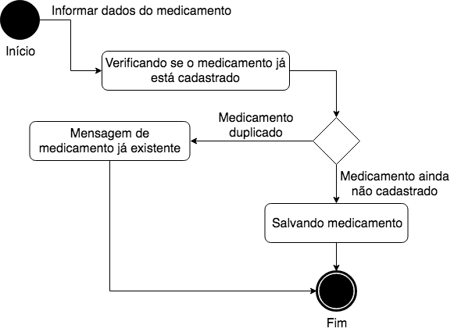

## 2.4.8. Tela de cadastro do horário de funcionamento

Essa tela é onde os recepcionistas realizam o registro do horário de funcionamento da clínica.

### 2.4.8.1. Interface

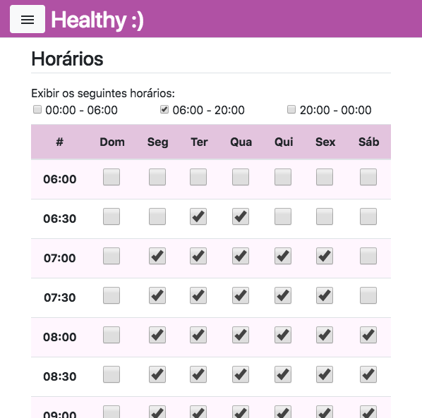

### 2.4.8.2. Detalhamento

|  |  |  |  |  |  |  |
| --- | --- | --- | --- | --- | --- | --- |
| **#** | **Nome** | **Descrição** | **Valores válidos** | **Formato** | **Tipo** | **Restrições** |
| 1 | Horário 1 | 00:00 – 06:00 | Booleano | - | Checkbox | Editável |
| 2 | Horário 2 | 06:00 – 20:00 | Booleano | - | Checkbox | Editável |
| 3 | Horário 3 | 20:00 – 00:00 | Booleano | - | Checkbox | Editável |
| 4 | <Dias da semana> | Exibe todos os dias da semana para que o usuário marque os horários que a clínica funciona | Booleano | - | Checkbox | Editável |
| 5 | <Horários> | Exibe todos os horários da semana para que o usuário marque os dias de funcionamento | Booleano | - | Checkbox | Editável |

### 2.4.8.3. Comandos

|  |  |  |  |
| --- | --- | --- | --- |
| **#** | **Nome** | **Ação** | **Restrições** |
| 1 | Salvar | Essa tela funciona com um esquema intuitivo e simples, onde não é preciso clicar em gravar para efetivar as alterações, entretanto o efetivação dos dados se dá de forma assíncrona a cada vez que o usuário marca um novo horário. | Sempre habilitado |

### 2.4.8.4. Diagrama de estados

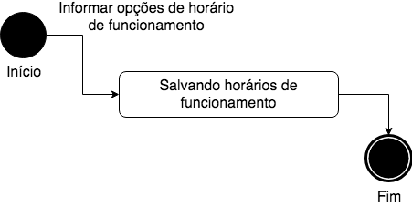

## 2.4.9. Tela de agendamento de consulta

Essa tela é onde os recepcionistas realizam o agendamento de consultas. Os médicos não possuem acesso a essa tela.

### 2.4.9.1. Interface

<INTERFACE>

### 2.4.9.2. Detalhamento

|  |  |  |  |  |  |  |
| --- | --- | --- | --- | --- | --- | --- |
| **#** | **Nome** | **Descrição** | **Valores válidos** | **Formato** | **Tipo** | **Restrições** |
| 1 | Paciente | Nome genérico do medicamento | Alfanumérico | - | Texto | Obrigatório, Editável |
| 2 | Convênio | Nome do convênio que será utilizado na consulta. | Lista de convênios previamente cadastrados | - | Lista | Editável |
| 3 | Especialidade do médico | Nome de fábrica do medicamento | Alfanumérico | - | Texto | Editável |
| 4 | Médico | Nome da fábrica que produz o medicamento | Alfanumérico | - | Texto | Obrigatório, Editável |
| 5 | Horário | Dia e hora da semana da consulta | Data e hora | - | Text0 | Obrigatório, Editável |
| 6 | Observação | Texto livre caso o paciente ou o recepcionista queiram fazer algum comentário | Alfanumérico | - | Texto | Editável |

### 2.4.9.3. Comandos

|  |  |  |  |
| --- | --- | --- | --- |
| **#** | **Nome** | **Ação** | **Restrições** |
| 1 | Selecionar Convênio | Após selecionar o paciente, o sistema irá sugerir no campo Convênio o convênio do paciente, porém esta informação pode ser alterada porque o paciente pode querer pagar a consulta para um atendimento mais urgente. | Sempre habilitado |
| 2 | Filtrar Medicos | Após sair do campo Especialidade, o sistema verifica se foi informado um valor válido para este e campo e então exibe no campo Médico apenas os profissionais habilitados na especialidade escolhida. Caso nenhuma especialidade seja selecionada, o sistema exibe todos os médicos independente de suas especializações | Sempre habilitado |
| 3 | Confirmar | Valida os dados entrados pelo usuário e grava os valores no banco de dados, pois segundo regra definida, o médico não pode atender dois pacientes ao mesmo tempo, então, se houver alguma inconsistência ou algum valor obrigatório não preenchido, o registro não será salvo e o usuário será informado | Sempre habilitado |
| 4 | Cancelar | Cancela todas as alterações feitas pelo usuário na tela | Sempre habilitado |

### 2.4.9.4. Diagrama de estados

<DIAGRAMA DE ESTADOS>

## 2.4.10. Tela de registro do atendimento

Essa tela é onde os médicos devem acessar para realizar o atendimento ao paciente, receitar remédios e solicitar exames.

### 2.4.10.1. Interface

<INTERFACE>

### 2.4.10.2. Detalhamento

|  |  |  |  |  |  |  |
| --- | --- | --- | --- | --- | --- | --- |
| **#** | **Nome** | **Descrição** | **Valores válidos** | **Formato** | **Tipo** | **Restrições** |
| 1 | Nome paciente | Nome do paciente dessa consulta | Alfanumérico | - | Texto | Somente leitura |
| 2 | Altura paciente | Altura do paciente dessa consulta | Numérico | - | Texto | Editável |
| 3 | Peso paciente | Peso do paciente dessa consulta | Numérico | - | Texto | Editável |
| 4 | Observações do agendamento | Exibe as informações registradas no momento em que o agendamento foi feito | Alfanumérico | - | Texto | Somente leitura |
| 5 | Observações do atendimento | Exibe todos os horários da semana para que o usuário marque os dias de funcionamento | Booleano | - | Checkbox | Editável |
| 6 | Iniciar atendimento | Inicia o atendimento ao paciente | Botão | - | - | Acessível |
| 7 | Finalizar atendimento | Finaliza o atendimento ao paciente | Botão | - | - | Acessível |
| 8 | Receitar medicamentos | Disponibiliza uma receita para o paciente | Botão | - | - | Acessível |
| 9 | Solicitar exame | Solicita exames para o paciente | Botão | - | - | Acessível |

### 2.4.10.3. Comandos

|  |  |  |  |
| --- | --- | --- | --- |
| **#** | **Nome** | **Ação** | **Restrições** |
| 1 | Iniciar Atendimento | Essa ação altera o status da consulta para em andamento e registra o horário de início | Habilitado caso o status da consulta for aguardando atendimento |
| 2 | Finalizar Atendimento | Essa ação altera o status da consulta para finalizada e registra o horário de término | Habilitado quando o status da consulta for em andamento |
| 3 | Receitar Medicamentos | Exibe uma tela para que o médico selecione os remédios, faça as devidas observações e imprima a receita para o paciente | Habilitado apenas se a consulta estiver em andamento |
| 4 | Solicitar Exame | Exibe uma tela para que o médico selecione o tipo de exame que será solicitado, faça as devidas observações e imprima a solicitação para entregar ao paciente | Habilitado apenas se a consulta estiver em andamento |

### 2.4.10.4. Diagrama de estados

<DIAGRAMA DE ESTADOS>

## 2.4.11. Tela do receituário de medicamentos

Essa tela é onde os médicos registram os remédios prescritos em uma determinada consulta. Recepcionistas possuem acesso somente de leitura a essa tela.

### 2.4.11.1. Interface

<INTERFACE>

### 2.4.11.2. Detalhamento

|  |  |  |  |  |  |  |
| --- | --- | --- | --- | --- | --- | --- |
| **#** | **Nome** | **Descrição** | **Valores válidos** | **Formato** | **Tipo** | **Restrições** |
| 1 | Nome paciente | Nome do paciente dessa receita | Alfanumérico | - | Texto | Somente leitura |
| 2 | Medicamento | Medicamento prescrito nessa receita | Lista com os medicamentos pré-cadastrados no sistema | - | Lista | Obrigatório, Editável |
| 3 | Recomendação | Recomendação para a prescrição do remédio | Alfanumérico | - | Texto | Obrigatório, Editável |

### 2.4.11.3. Comandos

|  |  |  |  |
| --- | --- | --- | --- |
| **#** | **Nome** | **Ação** | **Restrições** |
| 1 | Imprimir Receituário | Sistema verifica se a receita está preenchida corretamente e abre uma nova janela com todas as informações da receita para que o médico possa imprimir e entregar ao cliente | Sempre habilitado |
| 2 | Confirmar | Valida os dados entrados pelo usuário e grava os valores no banco de dados. Se houver alguma inconsistência ou algum valor obrigatório não preenchido, o registro não será salvo e o usuário será informado | Sempre habilitado |
| 3 | Cancelar | Cancela todas as alterações feitas pelo usuário na tela | Sempre habilitado |

### 2.4.11.4. Diagrama de estados

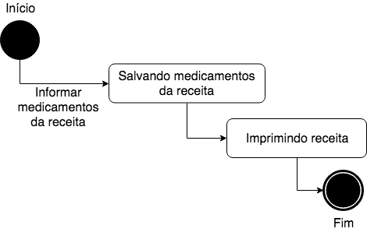

## 2.4.12. Tela de solicitação de exame

Essa tela é onde os médicos registram os exames solicitados em uma determinada consulta. Recepcionistas possuem acesso somente de leitura a essa tela.

### 2.4.12.1. Interface

<INTERFACE>

### 2.4.12.2. Detalhamento

|  |  |  |  |  |  |  |
| --- | --- | --- | --- | --- | --- | --- |
| **#** | **Nome** | **Descrição** | **Valores válidos** | **Formato** | **Tipo** | **Restrições** |
| 1 | Nome paciente | Nome do paciente desse exame | Alfanumérico | - | Texto | Somente leitura |
| 2 | Exame | Tipo de exame solicitado | Lista interna com os tipos de exame | - | Lista | Obrigatório, Editável |
| 3 | Observação | Observação para a solicitação do exame | Alfanumérico | - | Texto | Editável |

### 2.4.12.3. Comandos

|  |  |  |  |
| --- | --- | --- | --- |
| **#** | **Nome** | **Ação** | **Restrições** |
| 1 | Imprimir Solicitação Exame | Sistema verifica se a solicitação do exame está completa e abre uma nova janela com todas as informações para que o médico possa imprimir e entregar ao cliente | Sempre habilitado |
| 2 | Confirmar | Valida os dados entrados pelo usuário e grava os valores no banco de dados. Se houver alguma inconsistência ou algum valor obrigatório não preenchido, o registro não será salvo e o usuário será informado | Sempre habilitado |
| 3 | Cancelar | Cancela todas as alterações feitas pelo usuário na tela | Sempre habilitado |

### 2.4.12.4. Diagrama de estados

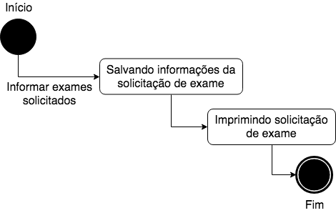

## 2.5. Diagrama de classes

Apresente o diagrama de classes da aplicação web, descrevendo, sucintamente, as classes e as relações entre elas.

# 3. Projeto

## 3.1. Arquitetura de *software*

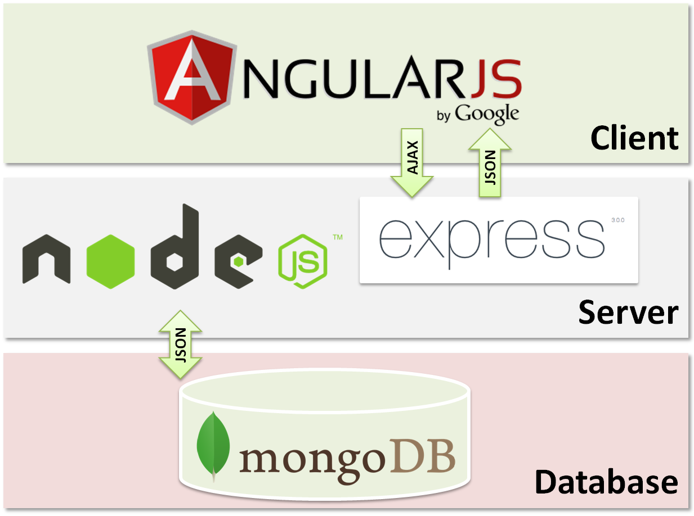

Identifique o padrão arquitetural que sua aplicação adotará (cliente-servidor, MVC, P2P, etc.).

Apresente os componentes planejados para a sua aplicação Web, tanto aqueles que serão executados do lado do cliente quanto do lado do servidor e como será a relação entre eles.

Justifique a escolha de cada opção tecnológica.

## 3.2. Arquitetura da informação

Descreva como a informação estará organizada na aplicação – hierarquias, categorias, rótulos (palavras-chave), etc.

Descreva também como será a navegação pelo espaço de navegação.

Descreva os mecanismos de busca e de recuperação de informações.

Apresente os componentes planejados para a sua aplicação Web, tanto aqueles que serão executados do lado do cliente quanto do lado do servidor e como será a relação entre eles.

# 4. Testes

Apresente os testes realizados em sua aplicação web (inclusive de usabilidade).

# 5. URL

## 5.1. Aplicação web

Apresente o endereço em que sua aplicação web está hospedada, além de quaisquer orientações e restrições (ex.: senha) para usá-la.

## 5.2. Repositório código-fonte

Inclua o código da sua aplicação web em um repositório e indique a URL. A inclusão desse código servirá como base para garantir a autenticidade dos trabalhos.

# REFERÊNCIAS

Como um projeto aplicativo não requer revisão bibliográfica, a inclusão das referências não é obrigatória. No entanto, caso você deseje incluir referências relacionadas às tecnologias ou às metodologias que serão usadas no seu trabalho, relacione-as de acordo com o modelo a seguir.

SOBRENOME DO AUTOR, Nome do autor. **Título do livro ou artigo.** Cidade: Editora, ano.

SOBRENOME DO AUTOR, Nome do autor. **Título do livro ou artigo.** Cidade: Editora, ano.

SOBRENOME DO AUTOR, Nome do autor. **Título do livro ou artigo.** Cidade: Editora, ano.

SOBRENOME DO AUTOR, Nome do autor. **Título do livro ou artigo.** Cidade: Editora, ano.

SOBRENOME DO AUTOR, Nome do autor. **Título do livro ou artigo.** Cidade: Editora, ano.

SOBRENOME DO AUTOR, Nome do autor. **Título do livro ou artigo.** Cidade: Editora, ano.